2009-01-09
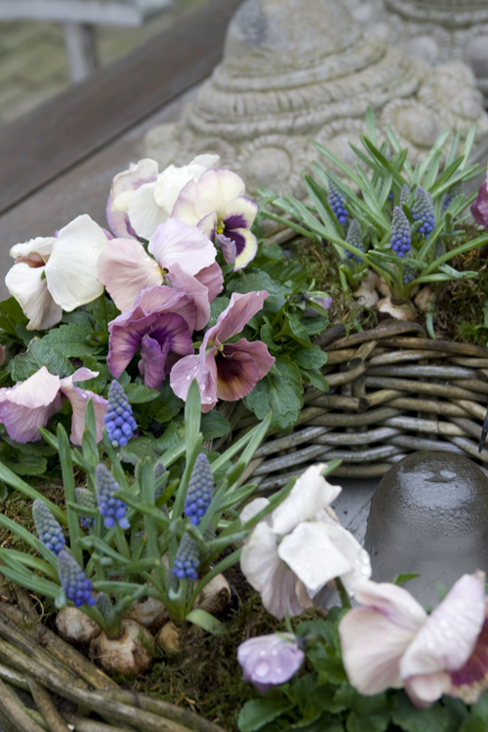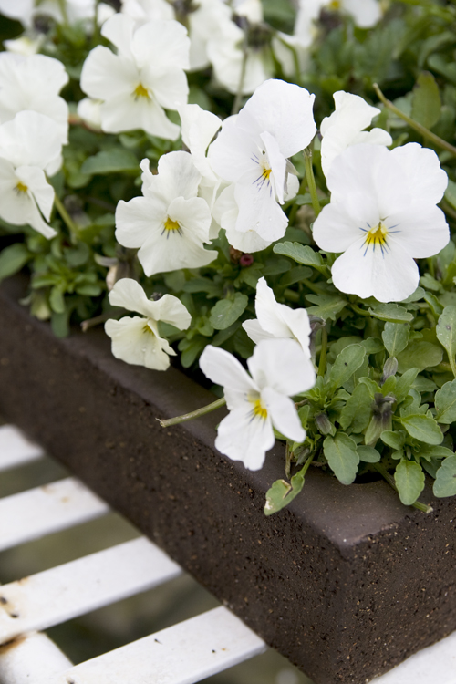
Penséer tinar en frusen trädgårdssjäl
Penséerna är som skapta för oss nordbor. Precis när vintern börjar bli plågsamt lång och trist står de där i butiker och plantskolor. Stora och mini, färgrika och pigga. Och viktigast av allt – köldtåliga som få! Vi välkomnar dem varmt och presenterar både klassiska sorter och spännande nyheter för våren 2009.

Massverkan och kontraster
När penséerna intar trappan till entrén börjar äntligen en ny säsong i trädgården. De är vackra i krukor, korgar, zinkbaljor och balkonglådor, endast fantasin sätter gränser.
Många plantor av samma färg eller nyans ger härlig massverkan som vi alla kan skapa tack vare penséernas rimliga priser. Ett kärl till bredden fyllt av vitblommande penséer väcker strålande uppmärksamhet mot vårvinterns brungrå toner.
En äkta känsla av vår ger en kruka eller korg där penséer samsas med vårlökar av lika slag. Några pärlhyacinter bland milt rosa eller violett blommande penséer ger ett på samma gång livfullt och harmoniskt intryck. Tänk på att kontrasterande färger och former lyfter fram varandra!
Välj, vraka och botanisera
Penséer, Viola x wittrockiana, och minipenséer, Viola Tricolor-Gruppen, erbjuder ett fantastiskt brett spektrum av färger och variation i blomstorlek och form. Välj gärna dina gamla favoriter men låt dig också inspireras av sortrikedomen och av vårens nyheter i penséernas värld av blommor.
Se bifogat dokument för mer information.

För publicering under våren 2009.

